КГУ «Центр адаптации несовершеннолетних»
Управления образования акимата Костанайской области

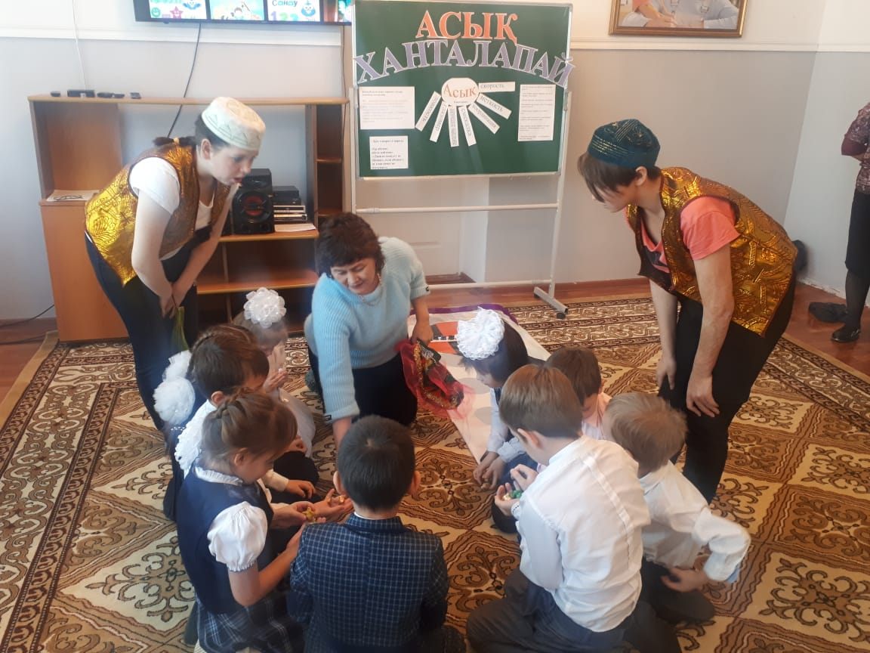

Воспитатель младшей группы «Балапан» 3-10 лет, Узденбаева Ж. А.

Костанай
2021 г

Тема занятия: Казахские национальные игры. Игра «Ханталапай».
Цель: Познакомить детей с игрой «Ханталапай».
Воспитывать в детях уважение к культуре, истории и национальным играм казахского народа; через подвижные казахские национальные игры, воспитывать чувство товарищества, доброжелательности, коллективизма.
Расширять кругозор детей, развивать интерес к казахским национальным играм: развивать через игру ловкость, силу, желание побеждать.
Задачи: Развитие у детей интереса к физическим упражнениям через организацию игры - занятия.
Воспитание чувства любви и гордости за свою Родину.
Создание благоприятного, положительного, эмоционального настроя в детском коллективе. Взаимодействие детей разного возраста в процессе игры.
Вид занятия: Комбинированный.
Форма проведения: Интегрированное занятие - игра (рассказ, объяснительно – демонстрационный, игровой).
Оборудование: Компьютер, презентация «Национальные игры», карточки, звукозапись - «Домбра», «Юрта», сказочные герои, «Асыки».
Ход игры-занятия:
1 Организационный момент.
Ребята, сегодня на занятие к нам пришли гости. Давайте поздороваемся. Сәлеметсіздер ме, құрметті қонақтар. Здравствуйте, hello.
Повторим все вместе: Мы зарядкой заниматься начинаем по утрам,
Пусть болезни нас боятся, и они не ходят к нам!
- Ребята, а теперь покажите, какое у вас настроение? Улыбнитесь друг другу, и у нас у всех будет хорошее настроение. А когда у людей хорошее настроение, то случаются чудеса. (Звучит домбра)
2 Сообщения темы.
- Ребята, в какой Республике мы живем?
- Люди, каких национальностей живут в Казахстане?
Многонациональна наша республика, и у каждого народа есть свои национальные игры. А какие игры вы знаете?
Ответы детей:
Дильназ: Велика наша Родина – Казахстан. Многонациональна наша республика: казахи и русские, украинцы и белорусы, татары и немцы, корейцы и поляки, узбеки и уйгуры, цыгане и многие, многие другие люди всех национальностей живут дружно в нашей стране.
Темирлан: Каждый народ имеет богатую культуру. От поколения к поколению передаются сказания, легенды, традиции народов Казахстана.
Алена: Что ни народ-то традиции, что ни традиции-то обычаи, что ни обычаи-то веселые игры!
Кирилл: Мы весёлые ребята. Соберемся все в кружок,
Поиграем и попляшем, И помчимся на лужок.
Арыстан: Для игры нет границ и расстояний!
Понятен он детишкам всей 3емли!
Мария: Он всей планеты нашей достоянье!
Игра - дарит счастье дружбы и любви!
Сюрпризный момент.
Ребята, сегодня на занятие к нам пришли сказочные герои.
Алдар косе: Всем салем, По секрету скажу вам: "Будет интересно!”
- Как говорят в народе: «Ер айтпас, айтса қайтпас»
-«Джигит попусту не обещает, если обещает, от слов своих не отступает». С начало проведем разминку.
Разминка на месте: «Бала, бала, балапан». Молодцы, хорошо размялись. Я думаю, что вы готовы играть.
(Звучит аудио запись сказки)
В юрте лежит Жадный Бай, а его сын Хасен играет в асыки золотые
Хасен : Здравствуйте дети! А вы знаете, что игра в асык - развивает ловкость, глазомер, скорость, смекалку, меткость, силу, математическое мышление, вырабатывает у ребенка лидерские качества, мотивирует к победе.
Бай: Каждый асық может принять четыре основных положения.
Бук (бүк) - выпуклая поверхность асыка.
Шик (шік) - поверхность асыка с углублением.
Алшы (алшы) - меньшая грань асыка с углублением.
Тайке - плоская грань асыка. Мимо проходит Алдар Косе у которого старые асыки в латаном мешочке.... А.К: Здравствуй бай вижу, ты как всегда хвастаешься, да у меня простые асыки, но они лучше твоих золотых. Бай: Чем это они лучше? А.К: Они у меня волшебные и всегда приносят удачу. Бай: Сидит задумчиво. А давай мы с тобой поменяемся я тебе золотые асыки, а ты мне свои волшебные. А.К: Понравилось А.К предложение Бая и хитрит Алдар. А в чем выгода??? Бай: я очень богат. Я все свое богатство отдам тебе. А.К: Нет, нет, нет, я хочу поиграть с вами в одну очень интересную игру, если вы победите, то мои асыки, будут вашими. Сын Хасен: Мы согласны только будем играть в игру «Ханталапай»…
– Эта старинная национальная игра. Это игра для мальчиков и девочек. Играли с четырех лет, когда ребенок мог держать асық в руке. А.К: Приглашаем всех ребят свою ловкость показать! Силу, ум, задор и стать, в игре «Ханталапай» доказать.
Все вместе: Талапай, Талапай, Басталды ойын, алақай!
Игра «Ханталапай» (правила игры)
Дети делятся на две команды, выстраиваются друг за другом. Команда Алдар Косе и Жадного Бая. В какой команде самый крупный асык, а он называется Ханталапай, и та команда начинает игру первой. У каждого в руке по одному асыку. Впереди выстроены в ряд 10 асыков, расстояние между ними 1-2 см. Задача сбить впереди стоящие асыки. Выигрывает та команда, которая сбила большее количество асыков.
Хасен: Молодцы ребята, здорово играли! Сегодня я увидел, что вы как и я любите играть, А теперь предлагаю станцевать!
Аэробика «Асык»
Рефлексия. Ребята, с какими играми мы с вами познакомились? В какие игры мы сегодня играли? Игра вам понравилась? (ответы детей)
Жадный Бай: Вы показали сегодня, что вы не только ловкие и смелые, но еще и умные, и я вас за это хочу угостить баурсаками и подарить вам свои золотые асыки.
Алдар косе: Жарайсындар, балалар! Сегодня я увидел, какие вы ловкие, смелые и умные! И как вы любите играть. И даже Жадный Бай стал добрым и угостил вас баурсаками и подарил вам свои золотые асыки. А я хочу вас ребята наградить почетными медалями. Алдар косе награждает и уходит.
Сау болыныздар, балалар!

